**EIXO TEMÁTICO 1: Tecnologia Educacional**

**FORTALECIMENTO DA SAÚDE MENTAL NA TERCEIRA IDADE NO CONTEXTO DA PANDEMIA POR SARS-COV-2**

Ana Karla Rodrigues LOURENCO1, Pauliana Santos de FARIAS1, Italo Fernando de MELO1, Elis Nayara Lessa de BARROS1, Thayná Alves do NASCIMENTO1, Joyce da Silva PINHEIRO1, Maria Gabriella Silva ARAUJO2, Alayde Ricardo da SILVA2, Yolanda Gomes Torres PINTO2, Zaine Simeya Teixeira Novaes FERNANDES2, Hugo Souza Bittencourt2, Yolanda Karla Cupertino Nunes2

1 Graduandos do Curso de Enfermagem, Faculdade Cesmac do Sertão; 2Professor (a) do Curso de Enfermagem da Faculdade Cesmac do Sertão.

**RESUMO:** As intervenções de prevenção a transtornos mentais em idosos na atualidade mostram lacunas evidentes que diante as análises são escassas na literatura nacional, mas são essenciais na redução de risco de surgimento de transtornos como depressão, ansiedade e suicídio Tendo em vista essa visão, esse artigo tem como objetivo de relatar a experiência dos discentes de enfermagem através do projeto de extensão que visa estimular a população idosa a desenvolver atividades durante o período de isolamento social, bem como contribuindo para melhorias na qualidade de vida, minimizando a ansiedade em meio à pandemia.

**Palavras-chave:** Idoso. Saúde Mental. Pandemia.

**INTRODUÇÃO**

No mundo, no ano de 2020, há 1,1 bilhão de idosos, com projeção de 3,1 bilhões em 2100, o que converge com o cenário brasileiro, que apresenta 29,9 milhões em 2020 e previsão de 72,4 milhões em 2100. Os dados do COVID-19 apontam maior taxa de mortalidade entre as pessoas com 80 anos ou mais, em que 14,8% dos infectados morreram, comparado a 8,0% entre os idosos de 70 a 79 anos e 8,8% entre aqueles de 60 a 69 anos (taxa 3,82 vezes maior que a média geral), reforçando as apreensões com a população idosa (HAMMERSCHMIDT; SANTANA, 2020).

Segundo o Ministério da Saúde (2020) ele descreve que diante deste cenário de pandemia é necessário haver uma flexibilidade e amplitudes nos âmbitos dos cuidados em saúde mental na situação vivenciada pela COVID-19. Sabendo-se que em situação de emergência e de isolamento, nem todos têm ou desenvolvem potenciais positivos e de resiliência, ocasionado respostas fisiológicas e emocionais que podem impactar no sistema imunológico e na condição do equilíbrio mental.

Segundo Cirino, et al (2016) descreve que na terceira idade ocorrem grandes transformações e isso inclui uma série de mudanças físicas, aposentadoria, doenças, afastamento ou perda de pessoas queridas, além de uma redução da independência e autonomia de modo geral. Neste sentido situações como quarentenas tendem a despertar sentimentos como solidão, estresse, ansiedade, tristeza e depressão, o que inclusive são vistas com um impacto muito mais devastador durante um surto de uma doença infecciosa, como temos vivido com a COVID-19.

O envelhecimento é ainda um processo da vida não menos importante do que qualquer outra fase da vida, e, portanto, deve ser vivência do com autonomia, reconhecimento de direitos, segurança, dignidade, bem-estar e saúde. Para tanto, as intervenções de prevenção a transtornos mentais em idosos na atualidade mostram lacunas evidentes que diante as análises são escassas na literatura nacional, mas são essenciais na redução de risco de surgimento de transtornos como depressão, ansiedade e suicídio (MARCELINO, et al., 2020).

Tendo em vista essa visão, esse artigo tem como objetivo de relatar a experiência dos discentes de enfermagem através do projeto de extensão que visa estimular a população idosa a desenvolver atividades durante o período de isolamento social, bem como contribuindo para melhorias na qualidade de vida, minimizando a ansiedade em meio à pandemia.

**MATERIAIS E MÉTODO**

Esta narrativa trata-se das atividades das ações extensionista do projeto de extensão comunitária remota voluntária, do curso de Enfermagem, no campo da saúde do idoso, da Faculdade CESMAC do Sertão. O interesse social por esse projeto foi desencadeado a partir das necessidades do envelhecimento saudável é o desenvolvimento das estruturas multidimensionais que permitem ao idoso “um sentido estável para a vida” e as habilidades para funcionar de forma independente, em particular os institucionalizados.

Portanto, trata-se de um relato de experiência com ações intervencionista remota descritiva realizada através das redes sociais, para tal foi realizado a interação satisfatória entre discentes e comunidade utilizando o recurso tecnológico para levar informações nesse momento de distanciamento, realizado através de postagens no Instagram, “stories”, enquete, cartilha digital e mensagens pelo WhatsApp com informações criadas pelos próprios acadêmicos de enfermagem, com bases científicas e pesquisas relevantes sobre a temática proposta, assim estimulando a curiosidade, atenção, percepção e o desenvolvimento cognitivo dos idosos presentes, tal experiência foi vivenciada por discentes e docentes de enfermagem, durante o ano de 2020 através do projeto de extensão comunitária remota voluntario.

As etapas de execução estão sendo realizado através de planejamento pela a equipe, com o delineamento dos conhecimentos trabalhos diante do contexto da SARS-COV-2. Nesse contexto, as postagens realizadas com os idosos possibilitaram o desenvolvimento de competências contribuindo através de um ganho de conhecimento e um enriquecimento, em meio às atividades desenvolvidas para os acadêmicos de enfermagem como forma de sanar os danos causado pelo distanciamento social.

**Resultados e discussão**

A experiência no projeto de extensão remota foi embasada cientificamente pelos conhecimentos obtidos durante a graduação, nas disciplinas relacionadas ao tema, além da necessidade de novas pesquisas sobre a pandemia enfrentada mundialmente da SARS-COV-2 e as formas de utilizar o meio tecnológico para levar informações para a população, impactar e transformar o meio. Estas atividades envolvem o conceito, os processos e assim a melhor forma de intervenção.

Podemos reafirmar a extensão acadêmica universitária voluntária remota, como um processo acadêmico dos discentes definido e efetivado em função das atividades desenvolvidas, indispensável na formação do aluno, na qualificação do professor e no intercâmbio com a sociedade.

Assegurando de maneira positiva a relação bidirecional entre os discentes e a sociedade em estado de vulnerabilidade em relação à saúde mental da terceira idade em tempo de pandemia do SARS-COV-2, de tal modo que os problemas sociais urgentes recebam atenção produtiva por parte desse projeto. Enfatizando a utilização de tecnologia e estratégias disponíveis para ampliar a oferta de oportunidades e melhorar a qualidade da saúde mental, aí incluindo a educação continuada e a distância com novos meios e processos de produção, inovação e transferência de conhecimentos, permitindo a ampliação do acesso ao saber e o desenvolvimento dos discentes frente à nova realidade de distanciamento social.

Assim, podemos notar em relação aos indicadores o quanto é perceptível a necessidade de minimizar a possibilidade de desânimo ou angústia, destacando-se os jogos e oficinas por ser uma estratégia de ensino em saúde que é muito bem pode ser adaptada a essa realidade que é tão restritiva quanto a visitação, as atividades desenvolvidas busca compreender as necessidades que não são apenas aquelas visíveis devido à idade, mas como a interação, participação, comunicação e a empatia pode ser também ótimas ferramentas que nós estudantes podemos usar, capaz de nos trazer feedbacks positivos, além dos objetivos tangíveis

No decorrer das atividades, nós discentes em conjunto com a supervisão dos docentes desempenhamos todas as propostas sem grandes dificuldades, no entanto a maior dificuldade encontrada foi no contato e na busca ativa de estratégias para execução do projeto devido ao crescente número de casos da pandemia do COVID-19 e o público-alvo do projeto ser do grupo de risco, então as novas normas dentro da instituição de longa permanência necessárias para proteção desse grupo. Assim sendo, necessário durante cada planejamento um maior número de estratégias para realização de cada atividade e que sejam realizadas com segurança.

Na atual realidade vivenciada durante a pandemia causada pelo vírus Sars Cov 2 (Covid 19), o mundo e o Brasil adotaram medidas de isolamento e distanciamento social para evitar o contágio, diante disso um novo modo de viver se instalou. Com todas as mudanças e adaptações realizadas, vemos que, apesar do envelhecimento populacional ser um fenômeno em crescimento, há pouca visibilidade e valorização dos idosos (SILVA, et al, 2020).

Demostrando assim o quanto as atividades desse estudo se torna essencial e de grande relevância para continuidade das atividades lúdicas sendo a como sugestão ser realizada por profissionais que atua e contribuindo para melhorias do envelhecimento ativo e principalmente para distração e minimizar os impactos enfrentados por esse vírus.

Imagem 1: Criação do Instagram

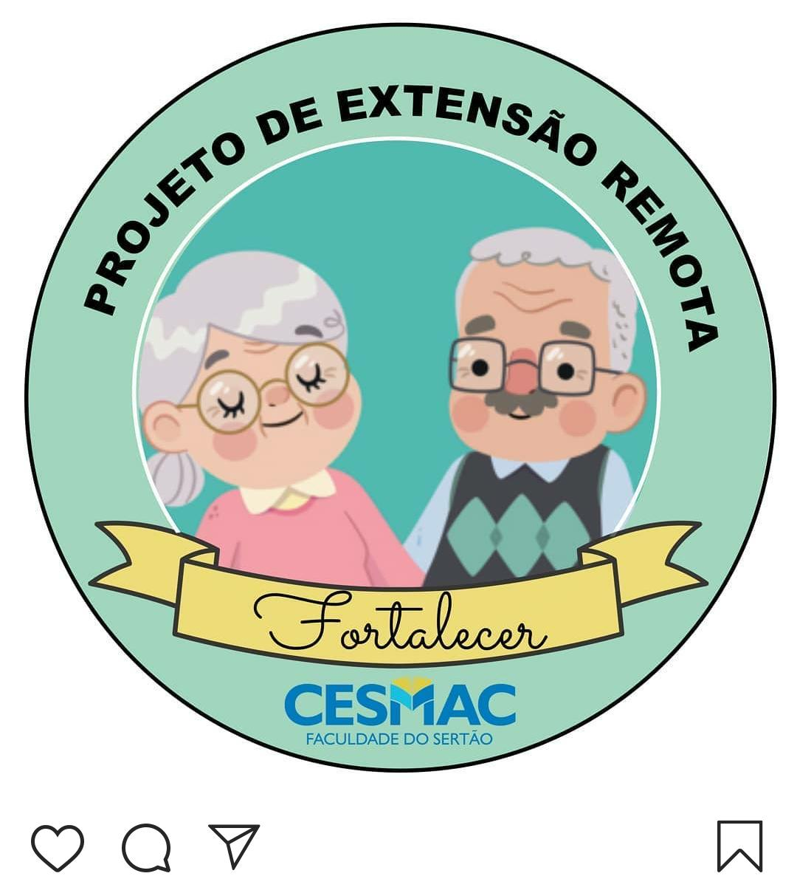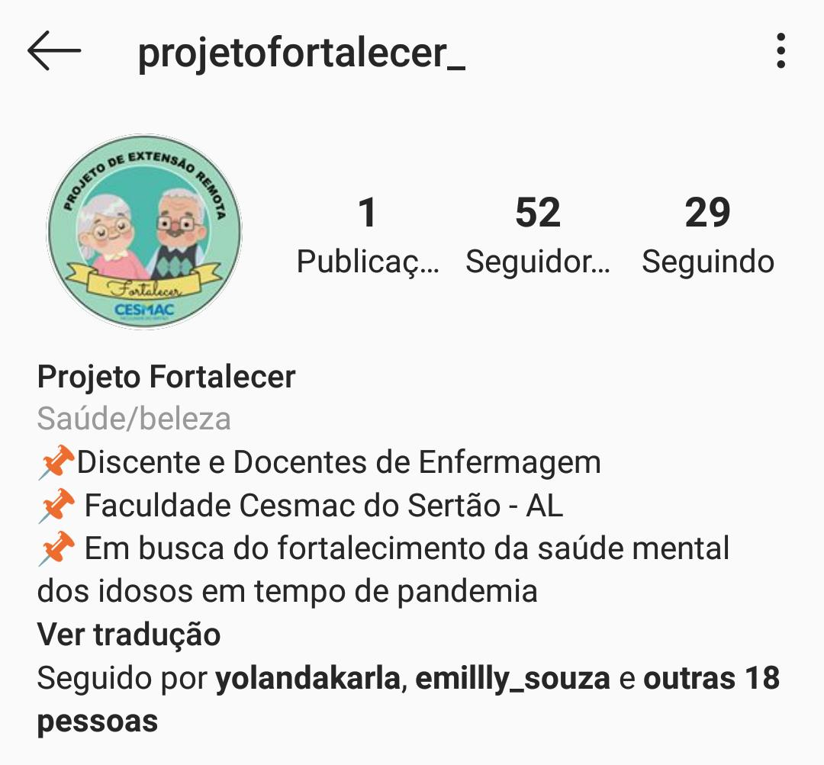

Fonte: Elaborada pelos autores (2020).

Os avanços do projeto oportunizaram avanços até o presente momento inicial do projeto a reflexão sobre a formação acadêmica dos discentes e as suas contribuições na comunidade com as realizações das atividades do projeto, através de um novo olhar e utilizando sempre a criatividade durante o planejamento das atividades e a partir do segundo momento iniciar o desenvolvimento das confecções dos materiais a serem utilizado pelos idosos.

É notável um grande desempenho acadêmico da equipe sempre buscando estratégias e articulação para melhor forma de execução do projeto, em desenvolvimento com as teorias e as práticas entre diferentes áreas do conhecimento, em que vivenciaram a integração ensino, pesquisa e extensão. Ao mesmo tempo, puderam trocar experiências e saberes entre a equipe e o público-alvo. Mostraram também, autonomia no desenvolvimento das atividades, capacidade de sistematizar conhecimentos e informações. Sendo assim, a colaboração de cada discente é fundamental para o crescimento pessoal e futuro profissional assim como, para o desenvolvimento com êxito do projeto de extensão comunitária remota.

**Figura 2.** Postagem no Instagram.

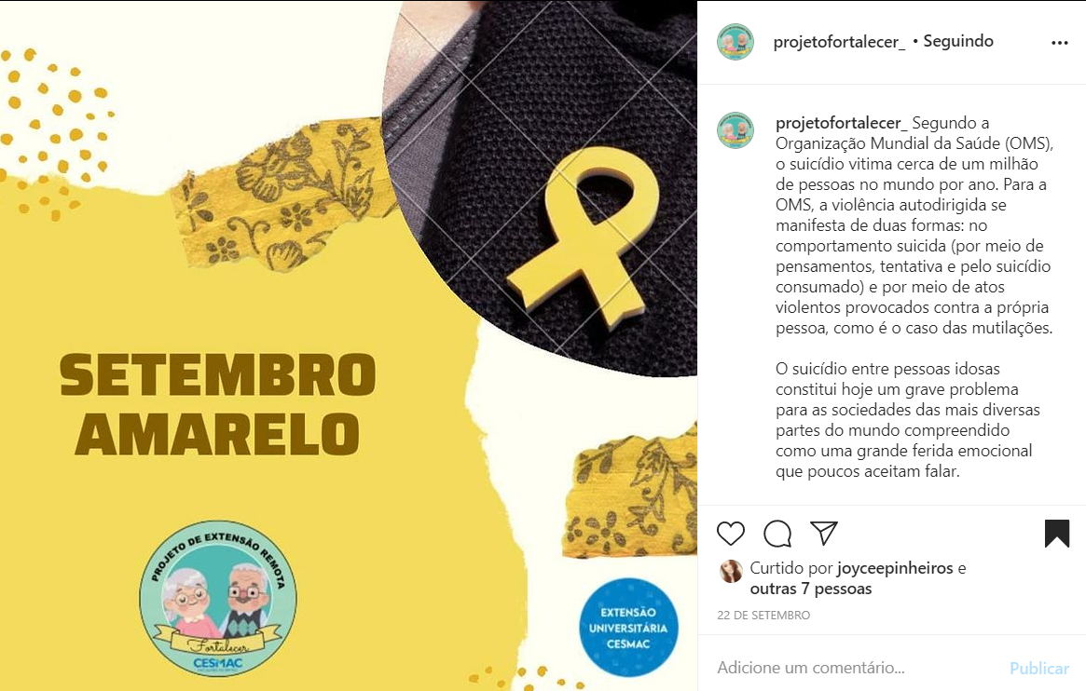

Fonte: Elaborada pelos autores (2020).

Alcançar a longevidade é, sem dúvida, um privilégio. Mediante a importância da saúde mental para os idosos, algumas questões precisam ser consideradas num contexto biopsicossocial para que essa etapa seja vivida com mais conforto, promovendo uma maior qualidade de vida.

**Figura 3.** Postagens no Instagram.

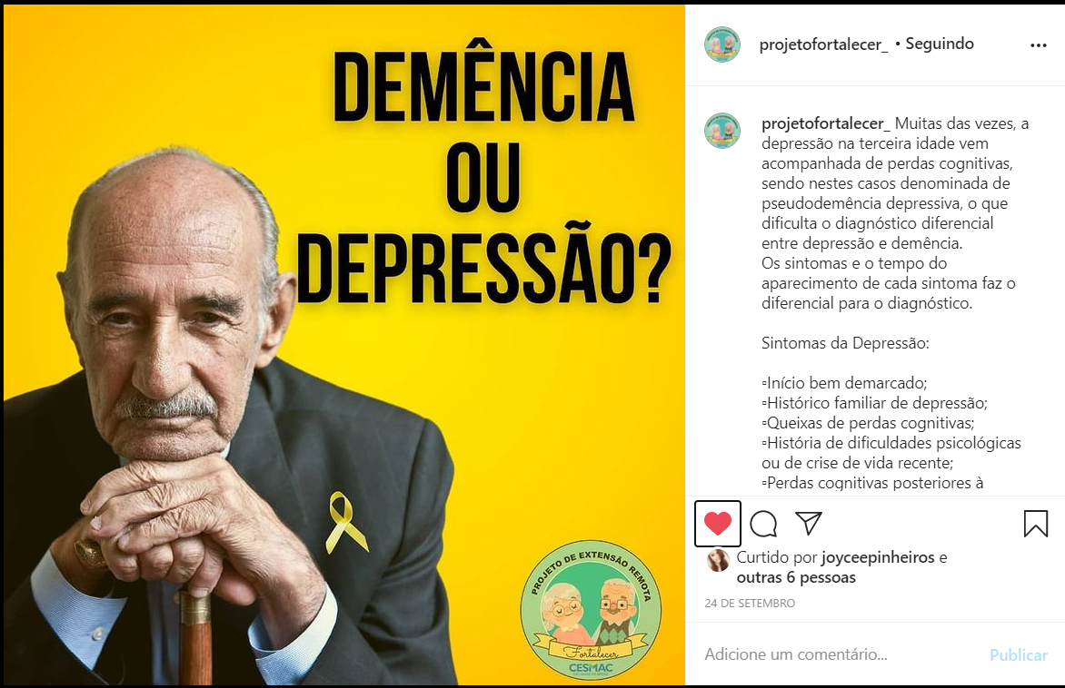

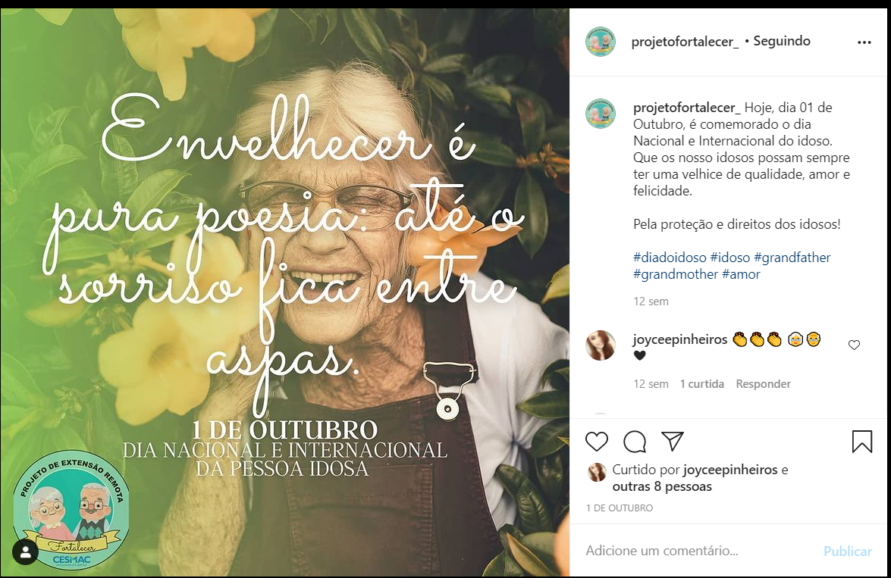

Fonte: Elaborada pelos autores (2020).

O envelhecimento é ainda um processo da vida não menos importante do que qualquer outra fase da vida, e portanto, deve ser vivencia do com autonomia, reconhecimento de direitos, segurança, dignidade, bem-estar e saúde. Para tanto, as intervenções de prevenção a transtornos mentais em idosos na atualidade mostram lacunas evidentes que diante as análises são escassas na literatura nacional, mas são essenciais na redução de risco de surgimento de transtornos como depressão, ansiedade e suicídio (MARCELINO, et al., 2020).

Em tempos de pandemia e o isolamento social mandatório, essa é uma preocupação cada vez mais presente entre os profissionais de saúde que monitoram pessoas nessa faixa etária e que fazem parte grupo com alto risco de contágio e agravamento dos sintomas da Covid-19. Os idosos precisam ser observados de perto e nesta intenção necessitamos avaliar os reflexos, comunicação, favorecimento para uma expectativa de vida um pouco mais confortável.

Com isso idealizamos um contexto em saúde mental destes que moram em uma instituição de longa permanência para idosos em Palmeira dos Índios. Diante disso é perceptível a necessidade de minimizar a possibilidade de desânimo ou angustia, destacando-se os jogos e oficinas por ser uma estratégia de ensino em saúde que é muito bem pode ser adaptada a essa realidade que é tão restritiva quanto a visitação.

Sendo assim espera-se compreender as necessidades que não são apenas aquelas visíveis devido à idade, mas como a interação, participação, comunicação e a empatia pode ser também ótimas ferramentas que nós estudantes podemos usar, capaz de nos trazer feedbacks positivos, além dos objetivos tangíveis.

**CONCLUSÕES**

Portanto, a prevenção ao envelhecimento utilizando atividades remotas é uma estratégia que visa à melhoria da qualidade de vida sendo utilizada como veículo transformador de práticas e comportamentos que estimula o cognitivo do idoso e previne. A atividade extensionista se configurou como elemento agregador, de entrosamento, descontração e criação de vínculos, constituindo-se, numa ferramenta facilitadora do cuidado de enfermagem ao idoso através da estratégia (educativa) e o recurso com o uso dessa metodologia ativa de interação social e de compartilhamento de saberes e práticas proporcionados pela ludicidade.

A educação e o aprendizado constantes são a base para o crescimento e novas oportunidades em qualquer tipo de graduação, em especial na área da saúde que está relacionado a vida benefícios na vida do ser humano.

**REFERÊNCIAS BIBLIOGRÁFICAS**

BRASIL. Ministério da saúde (MS), **Guia de cuidado da saúde mental na pandemia da covid-19 e isolamento social**. Disponível em: <https://www.saude.go.gov.br/files/banner_coronavirus/ manual_ saudementalcoronavirus.pdf> Acesso em 22 de Maio de 2020.

CYRINO, R.S.; SILVA, L.E.D., SOUZA, M.R., BORGES, C.J., PEREIRA, L.T.S. atividades lúdicas como estratégia de educação em saúde com idosos. **Rev. Ciênc.Ext**. v.12, n.3, p.154-163, 2016.

HAMMERSCHMIDT, K.S.A., SANTANA, R.F., SAÚDE DO IDOSO EM TEMPOS DE PANDEMIA COVID-19, **Rev.Cogitare enferm**. 25: p. 72849, 2020.

MARCELINO, E.M., NÓBREGA, G.H.T., OLIVEIRA, P.C.S., COSTA, R.H.M., ARAÚJO, H.S.P., SILVA, T.G.L., OLIVEIRA, T.L., MEDEIROS, A.C.T., Associação de fatores de risco nos transtornos mentais comuns em idosos: uma revisão integrativa, **Braz. J. of Develop**., Curitiba, v. 6, n. 4, p. 22270-22283, apr. 2020.

SILVA, F. T. Q. et al. ATIVIDADES REMOTAS COM IDOSOS AFETADOS PELO ISOLAMENTO IMPOSTO PELA PANDEMIA. **Encontro de Extensão, Docência e Iniciação Científica (EEDIC),** [S.l.], v. 7, nov. 2020.